Derivadas de exponenciales

Ejemplos:

Derivada de la función exponencial

Derivada de la función exponencial de base e
1.
2. 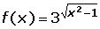
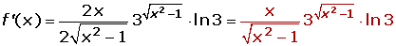
3. 